Муниципальное общеобразовательное учреждение
Останкинская средняя общеобразовательная школа

Конспект урока по истории: «Петр I — реформатор» с использованием ИИ
(8 класс)

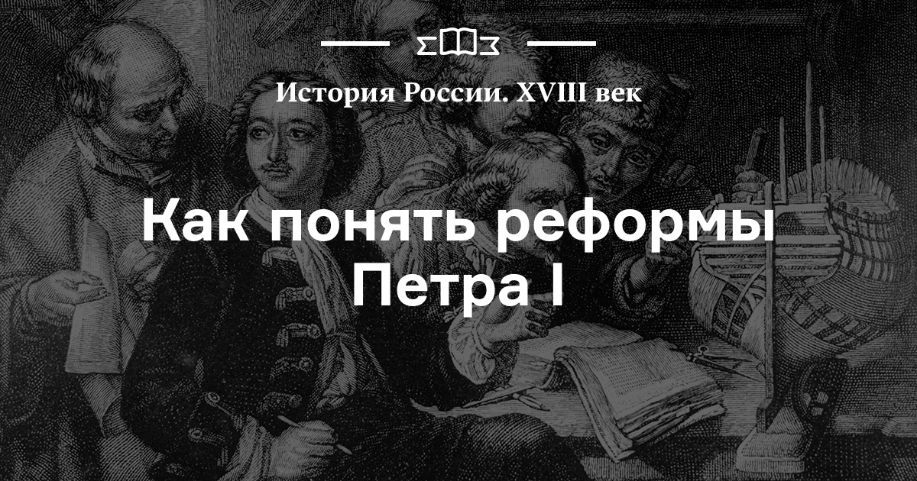
Класс: 8
Уровень обучения: базовый
Учитель: Костенко С.А.
Категория: высшая

Цель урока:
Формирование у учащихся понимания значимости реформ Петра I для развития России, развитие критического мышления и навыков работы с историческими источниками.
Задачи урока:
Образовательные:
- Ознакомить учащихся с основными направлениями реформ Петра
- Развить умение анализировать исторические события и их последствия.
Развивающие:
- Развить навыки работы с текстом, выделять главное и второстепенное.
- Способствовать развитию логического мышления и памяти.
Воспитательные:
- Воспитать уважение к историческому наследию России.
- Формировать гражданскую позицию и патриотизм.
Технологии обучения:
Личностно-ориентированная технология:
Технология, позволяющая задать уроку абсолютно новый вектор направления. В контексте этого направления урок подчиняется не сообщению и проверке знаний, а выявлению опыта учеников по отношению к излагаемому учителем содержанию. Учитель, работая с классом, выделяет различные индивидуальные мыслительные операции, которыми и пользуются ученики, работая с учебным материалом. Это возможно, поскольку разработанные задания, психологический климат урока полностью соответствует комплексу индивидуальных способностей ученика. Поэтому, ученик сознательно или стихийно мобилизует свои ценные для этой системы качества, в то же время компенсируя или как-то преодолевая те, которые препятствуют достижению успеха, достигая формирования стойкого эмоционального интеллекта. Технология личностно-ориентированного и развивающего обучения «учит детей учиться», «думать и действовать творчески», не боясь ошибаться и исправляя собственные ошибки, не теряя уверенности в себе. Основные принципы:
- Учет индивидуальных особенностей учащихся.
- Создание условий для самовыражения и саморазвития.
Технология ИКТ: Технология, позволяющая применять ИКТ на различных этапах урока, оптимизировать образовательный процесс, эффективно использовать время, как при объяснении нового материала для наглядности, так и на этапе закрепления лексики, а также при обобщении и повторении. Данная технология основана на: интерактивных заданиях, интерактивных тестах, компьютерных презентациях, роликах с сайтов, учебных фильмах, видеоклипах, отрывках из мультипликационных и художественных фильмов). Многие из этих ресурсов могут быть созданы как самими учениками, так и учителем. Основные черты технологии, использованные на уроке:
- Автоматизированный анализ исторических источников.
Технология проблемного обучения. Эта технология является одной из важнейших в организации активной деятельности учащихся, которая выполняет стимулирующую, обучающую, организовывающую и контролирующую функции. Создание проблемных ситуаций на уроках свидетельствует о том, что проблемная ситуация стимулирует речевую деятельность, увеличивает ее объем и разнообразие форм высказывания, а также способствует прочности речевых навыков, формируемых в уме. Для решения проблемы (проблемных ситуаций) учащимся необходимо применить свои знания и умения для формулировки проблемы, определения количества проблем для обсуждения на занятиях, умения выйти из ситуации, когда на проблемный вопрос не хватает информации. Технология проблемного обучения «учит учиться». На уроке представлена через подготовку к восприятию материала, постановку проблемных задач и вопросов.
Технология дифференцированного обучения. Технология, учитывающая типологические особенности каждого ученика, при работе данной технологией необходимо деление класса на условные группы, использование приемов коллективной работы, по динамическим парам или группам от базового стандарта (минимального или репродуктивного с многократность повторения и выделения лексических опор) до заданий выстроенных на аналитико-синтетическом уровне и обеспечивающих умственную деятельность, которая необходима для решения заданий на применение и , наконец до заданий, предполагающих творческий или продуктивный уровень. Технология, позволяющая учитывая элементы организации групповой формы работы, активизировать познавательную деятельность учащихся на уроке, включить в процесс обучения каждого ученика. На уроке представлена через различные виды работы и домашнего задания.

Здоровьесберегающая технология. Технология, подразумевающая систему мер по охране и укреплению здоровья, формированию культуры здоровья учащихся в учебно-воспитательном процессе, учитывающую специфику данного процесса, важнейшие характеристики образовательной среды и особенности школьников.
Метод «Mind-Map» (Карта памяти). Метод является простой технологией записи мыслей, идей, разговоров. Запись происходит быстро, ассоциативно. Представлен в виде карты.
Метод «Brain Storming» (Мозговой штурм). Метод, при помощи которого путём мозговой атаки учащиеся говорят обо всем, что они знают и думают по озвученной теме, проблеме. Принимаются все идеи, независимо от того, правильны они или нет. Учитель выполняет функцию проводника, заставляя учащихся думать, размышлять, внимательно выслушивая их соображения.
Метод (приемы) мнемотехники. Метод быстрого усвоения информации, базирующийся на формировании ассоциативных связей, существенно улучшающий процесс запоминания слов и грамматических конструкций и фиксации информация в долговременной памяти. Благодаря созданию ярких ассоциативных образов, историям, флэшкартам, сравнениям и другим приемам, ученики быстрее запоминают и надолго сохраняют новые слова, выражения и правила. На уроке представлен через использование ассоциаций и визуальных образов для запоминания информации.

Приемы:
- Визуализация:
  - Создание mind -map и схем-таблиц для структурирования информации.
  - Использование иллюстраций и видео для наглядности.
- Групповая работа:
  - Разделение класса на группы для обсуждения и анализа реформ.
  - Обмен мнениями и идеями между учащимися.
- Ролевая игра:
- Имитация исторических событий и ролей для лучшего понимания контекста.

Ход урока:
Организационный момент

Приветствие, проверка готовности к уроку, объявление темы и целей урока.
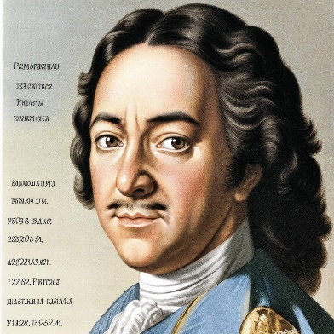
Учитель: Добрый день, ребята! Сегодня мы с вами отправимся в путешествие во времени и познакомимся с одним из самых известных правителей России. Но прежде чем мы начнем, я предлагаю вам посмотреть короткое видео, которое поможет нам лучше понять, кто этот правитель и почему он так важен для нашей истории.
Видео: Учитель включает видео о Петре I (например, из источника).
Учитель: Итак, что вы узнали из видео? Как вы думаете, почему этот правитель считается таким важным?
Ученики: (Возможные ответы) Он провел много реформ, основал Санкт-Петербург, выиграл Северную войну.
Учитель: Отлично! А теперь давайте попробуем сформулировать тему нашего урока. Как вы думаете, о ком мы будем говорить сегодня?
Ученики: (Возможные ответы) О Петре I, о его правлении, о его вкладе в развитие России.
Учитель: Верно! Сегодня мы будем говорить о Петре I как реформаторе. И наша цель — понять, какие реформы он провел и как они повлияли на Россию.

Основной этап урока

Изучение нового материала:
- Лекция с элементами беседы: Учитель рассказывает о реформах Петра I, используя интерактивные элементы (вопросы, обсуждения).
- Работа с текстом: Учащиеся читают отрывки из исторических источников и отвечают на вопросы.
- Визуализация: Использование ментальных карт (mind-map) и схем для структурирования информации.

Учитель: Ребята, внимание на экран (видео о реформах Петра 1).
В ваших учебниках учебники вы можете прочитать текст о реформах Петра I. Обратите внимание на следующие аспекты: какие реформы были проведены, почему они были необходимы и каковы были их последствия.
Ученики: Читают текст из учебника.
Учитель: Какие реформы Петра I вы запомнили?
Ученики: (Возможные ответы) Военные реформы, создание флота, административные реформы, экономические реформы.
Учитель (работа в парах): Молодцы! У вас на партах находиться таблица. Вам необходимо заполнить таблицу карточками, которые находятся рядом по направлениям реформирования государства Петром 1 и определить направление реформ (экономика, армия…)

Название реформы | Дата | Влияние | Результат

Название реформы | Дата | Влияние | Результат
Военные реформы | 1705-1720 | Создание регулярной армии и флота | Победа в Северной войне, усиление обороноспособности
Административные реформы | 1708-1721 | Централизация власти, повышение эффективности управления | Создание Сената, коллегий, губерний
Экономические реформы | 1700-1720 | Развитие промышленности и торговли | Экономический рост, развитие мануфактур
Социальные реформы | 1722 | Укрепление социальной стратификации | Табель о рангах, усиление крепостного права
Культурные реформы | 1700-1725 | Распространение образования и культуры | Открытие школ, академий, введение гражданского шрифта |
Религиозные реформы | 1721 | Подчинение церкви государству | Создание Святейшего Синода
Учитель (слушает ответы учеников и корректирует ответы): Отлично! Сейчас мы с вами попробуем структурировать эту информацию и будем использовать ментальную карту, чтобы лучше запомнить материал.
Учитель совместно с учениками составляет ментальную карту
Религиозные реформы
Культурные реформы


Социальные реформы
РЕФОРМЫ ПЕТРА 1
Административные реформы
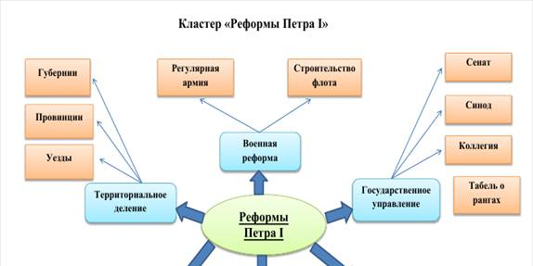

Учитель: Вы прекрасно поработали. Однако, представьте себе, что вы моряки, ученые… (учитель проводит зарядку)
Моряки строят корабль:
Представьте, что вы моряки, строящие корабль.
Выполните наклоны вперед и назад, как будто поднимаете тяжелые балки.
Сделайте вращательные движения руками, как будто крутите колесо корабля.
Армия марширует:
Станьте в строй и маршируйте на месте.
Поднимайте колени высоко, как будто преодолеваете препятствия.
Добавьте хлопки в ладоши в такт марша.
Строители Петербурга:
Представьте, что вы строители, возводящие здания.
Выполняйте подъемы рук вверх, как будто устанавливаете колонны.
Наклоняйте корпус вправо и влево, как будто укладываете кирпичи.
Ученые открывают новое знание:
Сядьте на стулья и сделайте круговые движения головой, как будто смотрите вокруг.
Потянитесь руками вверх, как будто тянетесь к новым знаниям.
Торговцы перевозят товары:
Представьте, что вы торговцы, перевозящие грузы.
Выполняйте шаги в стороны, как будто идете по дороге.
Поднимайте руки вверх и опускайте их вниз, как будто несете тяжести.

Закрепление материала:

Групповая работа: Учащиеся делятся на группы и обсуждают отдельные реформы, представляя результаты классу.
Ролевая игра: Имитация исторических событий, связанных с реформами Петра I.
Учитель: Мы структурировали информацию. Давайте же попробуем применить еена практике. Разделитесь на группы (ребята вытягивают жетончик и занимают места согласно цвету, цифре и т.д.) и обсудите, какие реформы Петра I были самыми важными и почему.
Ученики: Работают в группах, обсуждают и представляют результаты.
Учитель: Отлично! Представьте себе, что мы живем в эпоху Петра I. Как бы вы отреагировали на его реформы? Были бы вы за или против них?
Ученики участвуют в ролевой игре, обсуждают и представляют свои точки зрения.
Заключительный этап урока
Рефлексия: Учащиеся делятся своими впечатлениями и мыслями о уроке. Обсуждение результатов работы, ответы на вопросы учащихся.
Учитель: Итак, ребята, что мы узнали сегодня? Какие реформы Петра I вы запомнили? Как они повлияли на Россию?
Ученики: (Возможные ответы) Петр I провел множество реформ, которые изменили Россию. Он создал флот, провел военные реформы, изменил административное устройство страны.
Учитель: Молодцы! Вы хорошо поработали сегодня. Поставьте оценки друг другу в ваших оценочных листах
Фамилия и имя | Тема урока | Индивидуальная работа | Работа в парах | Групповая работа | Оценка учителя

Учитель: Домашнее задание будет следующим:
Дифференцированное домашнее задание с использованием искусственного интеллекта:
Уровень 1 (Базовый):
Задание: используя искусственный интеллект, создайте ментальную карту, которая отражает основные реформы Петра I и их влияние на Россию. Включите в карту ключевые реформы, их цели и результаты.
Уровень 2 (Средний)
Задание: с помощью искусственного интеллекта смоделируйте ситуацию, в которой Петр I не проводил бы свои реформы. Опишите, где бы находилась Россия в этом случае. Какие проблемы и вызовы стояли бы перед страной?
Уровень 3 (Продвинутый)
Задание: используя искусственный интеллект, проанализируйте, какую еще реформу, по вашему мнению, следовало бы провести Петру I в то время. Опишите эту реформу, ее потенциальные цели и возможные результаты. Как бы она повлияла на развитие России?
Ресурсы:
- Учебник по истории.
- Исторические источники.
- Видео и иллюстрации.
- Компьютер и проектор.
Заключение:
Урок направлен на развитие у учащихся критического мышления, навыков работы с историческими источниками и уважения к историческому наследию России.
Описание педагогических идей и инициатив, результативных современных приемов и методов использования информационных технологий. Материалы по методическому обеспечению педагогических образовательных технологий. Методики оценивания эффективности урока

Педагогические идеи и инициативы
Центральная идея урока — персонализированное образование, основанное на концепции «ученик как активный субъект познания». Подобная стратегия принципиально отличается от традиционной модели передачи знаний сверху вниз. Учитель сосредотачивается не столько на передаче готового знания, сколько на стимулировании внутренних потребностей ребёнка познавать новое и строить личные смыслы, даёт простор для индивидуальной траектории обучения, где каждый ребёнок может проявить свою индивидуальность и развить творческое мышление.
Результативные современные приемы и методы информационных технологий занимают важное место в арсенале современного учителя, позволяя добиваться максимального эффекта в образовательном процессе. Такие методы представляют собой уникальный сплав инновационных решений и традиционных подходов, что обеспечивает не только быстрое усвоение материала, но и повышение мотивации, развитие креативности и расширение границ восприятия у учащихся.
Примеры использования информационно-коммуникационных технологий на уроке и их преимущества:
Среди популярных методов выделяются следующие:
Видеоматериалы: Их просмотр позволяет привлечь внимание учеников, обогатить восприятие материала и вызвать у них интерес к новому знанию. Наглядность визуального ряда помогает преодолеть сложности, возникающие при знакомстве с новой информацией, будь то технические термины или исторические события.
Преимущества: повышенная вовлечённость учеников в процесс обучения; углубление понимания изучаемого материала через привлечение эмоциональных переживаний; расширение диапазона восприятия за счёт использования многокомпонентных раздражителей (звук, визуальный ряд, текст).
Mind-map, flashcards, таблицы (карточки с датами, лицами и т.д.), учитель добивается быстрых и глубоких результатов в освоении хронологии, исторических определений и событий. Здесь работают две важные функции: быстрое введение в тему и материал урока, которое занимает минимальное количество времени и экономит силы ученика; повторение и закрепление материала в игровой форме, что повышает эффективность усвоения информации.
Преимуществом метода является высокая эффективность, удобство в применении и простота адаптации к индивидуальным потребностям учащихся.

Дифференцированное обучение с использованием ИИ. Дифференцированные форматы заданий с применением ИИ способствуют повышению качества образовательного процесса, делая обучение более эффективным и интересным для всех участников.
Преимущества дифференцированного формата заданий с использованием ИИ— это возможность развития креативности и критического мышления каждого ученика и реагирования на пробелы в обучении ребенка, простота настройки индивидуальных путей обучения и поддержка гибкости в подходе к разным типам учащихся.

